PROPOZICE

Název soutěže: Březolupská libovolka

Druh soutěže : Soutěž jednotlivců zařazená do II. kategorie kalendáře
ČSS

Datum konání : 19. srpna 2012

Místo konání : Sportovní střelnice Březolupy

Pořadatel : SSK 0386 Březolupy, STSČ Březolupy,

Ředitel soutěže : Ing. Pavel Hrabalík

Hlavní rozhodčí : Josef Hubáček A 0214

Disciplíny a kategorie : LP 60

Startovné : 100 Kč/závodník za disciplínu
splatné při prezenci

Podmínky účasti : Členové ČSS, AVZA a ostatních organizací provozujících sportovní střelbu, po předložení platných dokladů. Zbraně a střelivo vlastní. Účast na vlastní náklady.

Odměny : Prvních 5 závodníků obdrží věcnou cenu

Protesty: Dle PSS písemně do rukou HR, do 20 minut po zveřejnění výsledků s vkladem 500 Kč. Při oprávněném protestu bude vklad vrácen.

Časový rozvrh : Prezence 8:00 – 8:30
Zahájení soutěže 9:00 hodin

Vyhlášení výsledků 30 minut po skončení střelby

Technické podmínky: K dispozici je 20 terčových zařízení
Střelnice není vybavena stojany na dalekohledy.

Pojištění: Pořadatel je pojištěn pojistkou ČSS, č. 85-59901818.

Občerstvení: V omezeném sortimentu v areálu.

Různé : Organizační výbor si vyhrazuje právo oznámit dodatky a změny před zahájením závodů.

Přihlášky : Písemně nebo telefonicky na adresu:
Zdeněk Jančara
Tel.: 737 906918
E-mail: zdenek.jancara@seznam.cz

Ing. Pavel Hrabalík
Tel: 777 756787
E-mail: pav.hrabalik@post.cz

Zdeněk Jančara
SSK Březolupy

SPONZOŘI:

OBEC BŘEZOLUPY

O


B D SENSORS

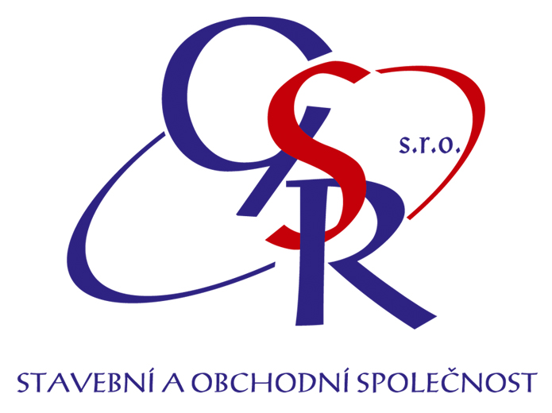GSG



ZLINEX TRANS, s. r. o.

05
SPORTOVNĚ STŘELECKÝ KLUB
0386 BŘEZOLUPY

BŘEZOLUPSKÁ LIBOVOLKA

Libovolná pistole 60

Březolupy 19. srpna 2012

